SPOCA-IAS

Progress Report

|  |  |  |  |
| --- | --- | --- | --- |
| Prepared by: | Function: | Signature: | Date |
| Xavier BONNIN (LESIA)  Pablo ALINGERY (IAS)  Ymane TAOUFIQ (LESIA) | Technical Director of Helio (Heliophysics Integrated Observatory) project.  Technical coordinator  Technical Executor |  |  |
| Verified by: | Function: | Signature: | Date |
|  |  |  |  |
| Approved by: | Function: | Signature: | Date |
|  |  |  |  |
| Authorized by: | Function: | Signature: | Date |
|  |  |  |  |

|  |  |  |  |  |
| --- | --- | --- | --- | --- |
| Issue | Rev. | Date | Author | Modifications |
| 1 |  | 08/11/2016 | Ymane TAOUFIQ | First issue of the document |
| 1 | 1 | 09/11/2016 | Xavier BONNIN | Ajout des tâches liées au rapatriement des fichiers produits par SPOCA-IAS vers le FTP HELIO du LESIA |
|  |  |  |  |  |
|  |  |  |  |  |

**Tâches réalisées avec Pablo et Stéphane**

1. Création d’un compte personnel pour la connexion au serveur de l’ias.
2. Création d’un groupe ias-helio contenant 3 personnes : X. - P. - Y.
3. Changement des droits d’accès aux fichiers du répertoire /usr/local/hfc pour être utilisables par tout le groupe ias-helio.
4. Création d’un compte technique helio pour envoi de mails d’alerte.
5. Installation de modules python diverses (pythonmagick, memory_profiler …) et autres fonctionnalités.

**Tâches traitées**

* Résumé de l’architecture du code (Modules et liens) 🡪 voir ci-dessous.
* Installation d’un .cshrc dans mon répertoire de travail pour l’utilisation de ssw sans encombre.
* Crontab mise en place, reste à l’activer lorsque tout fonctionnera.
  + - 1. Source des variables d’environnement
      2. Lancement du wrapper
      3. Envoi de mails si exécution incomplète du code ou bien ERROR détectée.
* Ajout d’un profiler dans le code pour avoir une idée de la consommation de la mémoire.

**Tâches – Gestion des fichiers produits par SPOCA-IAS**

* Migration du script « upload_frc.py », chargé de la copie des fichiers produits par SPOCA sur le serveur FTP d’HELIO au LESIA – FAIT (X. BONNIN)
* Mise à jour du script « upload_frc.py » - EN COURS (X. BONNIN)
* Test and validation du script « upload_frc.py » à l’IAS – A faire (X. BONNIN)

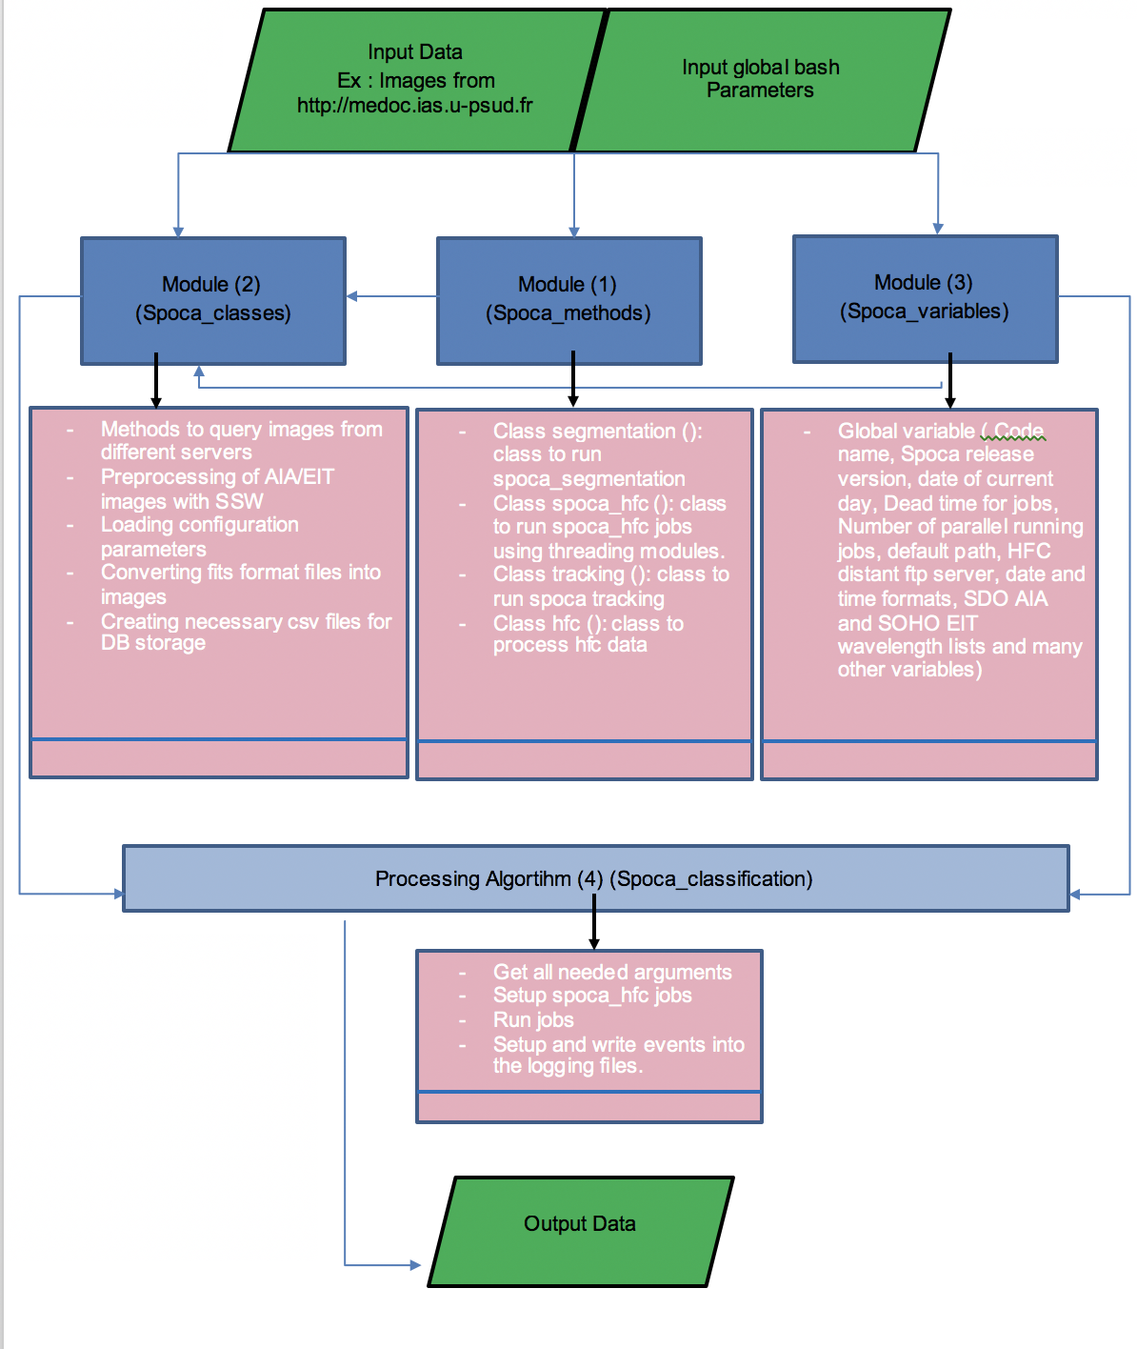

**Tâches en cours**

* Installer les modules python équivalents pour toutes les parties appelant des modules non-python
  + - Imagemagick : modules python trouvés : Wand et Pythonmagick
    - Aia_prep : changement de l’utilisation de aia_prep.pro d’IDL vers aiaprep Sunpy
      1. Info1 : ce que ca fait vraiment : aia_prep is a SSWIDL routine that does the level 1 to level 1.5 conversion of aia fits files, it aligins and centres the Sun and updates the header.
      2. Info2 : le format des entrées de aia_prep est une map, les sorties sont également des maps.

**Tâches restantes**

* Détection des dates / Images provoquant une insuffisance de mémoire et une inexécution du code.